CÁPSULA 12
Material adicional: efectos de los conflictos

Cuando en una comunidad existen divergencias y no pueden ponerse de acuerdo en forma espontánea, se produce un conflicto. Los conflictos más recurrentes ocurren cuando existen objetivos, valores u opiniones incompatibles entre personas o grupos que pertenecen a una misma comunidad.

1.- Evalúa las siguientes situaciones, coloreando con verde cuando te parezcan soluciones adecua das y con rojo cuando te parezcan inadecuadas.
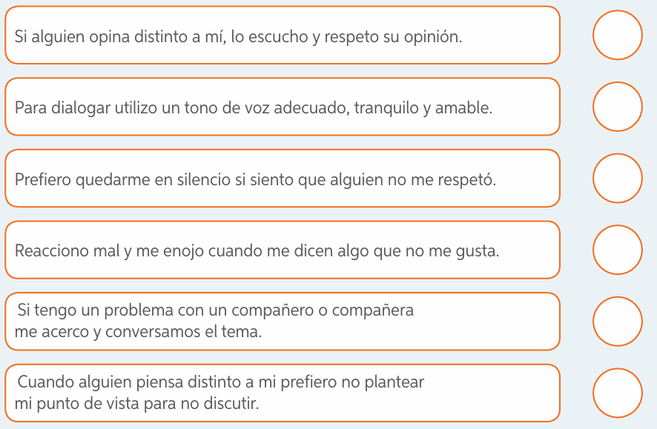
2.- Escribe otras tres soluciones que permitan la resolución pacífica de conflictos y fundamenta tu elección.


